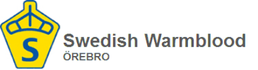
Verksamhetsberättelse 2023
Året har präglats en del av att styrelsens arbete sett lite annorlunda ut på grund av ordförandebyte efter många år. Detta har lett till vissa utmaningar men också nya möjligheter och lösningar. Styrelsen har även haft ett gott samarbete med våra medlemmar, sponsorer och samarbetspartners. Framåt vill vi satsa ännu mer på att utveckla föreningen vidare – mot nya mål!
Styrelsen
Bestod av Moa Larsson, Jenny Nelson, Sonja Lnenickova, Kicki Martinsson, Lottie Dreifaldt,
Mathilda Weiderman, Lisa Kjellström, Cecilia Wärn och Lisbeth Svedberg.
Styrelsen sammanträdde fyra gånger digitalt och fyra gånger fysiskt från årsmöte till årsmöte, exklusive några arbetsmöten.
Vi startade året med en planeringsförmiddag inför året. Där beslutade vi bland annat om vårt årshjul, ansvarsområden och mötesdatum för året.
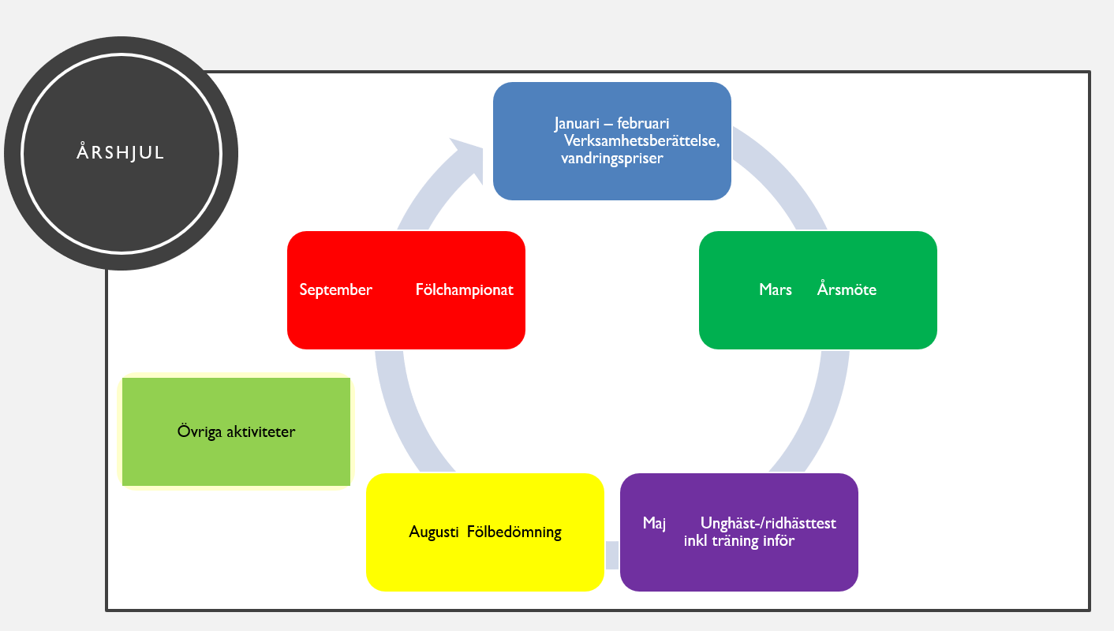
Föreningens ansvarsområden, dessa ansvarsområden beslutade vi att ha och fördela mellan oss 2023:
- Verksamhetsberättelse
- Hemsida
- Arbetsyta (teams)
- Mål – uppföljning
- Protokoll
- Ekonomi
- Sociala medier
- Vandringspriser
- Ung-/ridhästtest
- Fölbedömning
- Fölchampionat
- Medlemsaktiviteter

Valberedning 2023: Kristina Faleij (sammankallande), Annica Kihlgren och Elin Johansson.
Antal medlemmar vid årets slut: 115
Ekonomiskt resultat: På det stora hela har aktiviteterna gått runt.
Vi har märkt av en viss nedgång i antalet deltagare på ung – och ridhästtest, medan antalet deltagare på fölbedömningen hade ökat något. Fölchampionatet hade ungefär lika många starter som året innan, men sammanföll olyckligtvis med fölchampionatet på Strömsholm, varför vi tror att vi tappade några som annars hade kommit till oss.
Under året har inga större investeringar gjorts, framåt planeras inköp av ett högtalarsystem.
Årets resultat var totalt med ett plus på 11 336 kr.

Sponsring: Vi har under 2023 sponsrat med priser, presentkort på våra profilprodukter, på Askersunds ridklubb och Ryttarkamraterna Kumlas unghästdressyrtävlingar.

Representation SWB centralt
Vår medlem och vice ordförande Jenny Nelson är sedan 2022 representant i SWB sto- och unghästutskottet.
Vår aktiva medlem Wilma Martinsson är sedan 2023 ledamot i Ung SWB styrelse och är därigenom även representant i avelsutskottet.

Verksamhetsplanering 2024

18/2 Årsmöte
Datum kommer Miljöträning unghäst- och ridhästtest
18-19maj Unghästtest och ridhästtest
Fölbedömning
SWB Örebro Eklunda Foalchampionship
Medlem-/funktionärssaktivitet

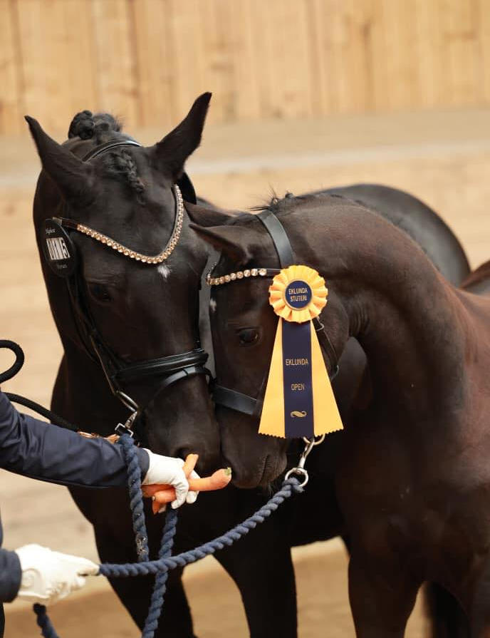
Våra bedömningar
Ung- och ridhästtest
Den 20-21maj arrangerade SWB Örebro tillsammans med SAAF (Svenska angloarabföreningen). Till start kom totalt 16 hästar i unghästtest och 15 till ridhästtest, varav en angloarab vid unghästtest och två ridponnyer, en till ung- och en till ridhästtest.
Domare var Jan-Ove Olsson (exteriör), Vanja Wallemyr (gångarter) och Hans Wallemyr (hoppning).
28 funktionärer hjälpte till med arrangemanget. Vi fick mycket beröm för vår uppdatering på sociala medier och för trevliga, kompetenta funktionärer. Väldigt roligt – stort tack för era insatser!
Unghästtest: 6 diplom, 7 klass 1
Ridhästtest: 3 diplom, 12 klass 1 – 1 hopp/2 gång respektive 6 hopp /6 gång.
Bästa gångartshäst vid unghästtest var Sarah FS (sto efter Quarterhit-Schwadroneur) ägare och uppfödare Frykens sporthästar HB. Näst bäst var länsfödda Dezent JHS (valack efter Demand-Zephyr) ägare och uppfödare Janette Stjernström.
Bästa hopphäst vid unghästtest var Caskoj’s Doodle (valack efter Ike-Zorro), ägare och uppfödare Johanna Westholm och Matilda Bosäter. Näst bäst var Loviseholms Quba (sto efter Baloe HP-Quidam’s Rubin), uppfödare Loviseholm Stable AB och ägare Petra Wingefors, samt Harriet (sto efter Otard van’t Roosakker-Zorro) uppfödare Ingela Bergholtz och ägare Fanny Welander.
Bästa hopphäst vid ridhästtest var Chryzler LVST (valack efter Cristallo ll-Chicago Z), ägare och uppfödare Margaretha Friman och Robert Willén. Näst bäst var Ohlena (sto efter Casanova Hästak-Dallas VDL) uppfödare Anna Nilsson och ägare Susanne Persson.
Bästa gångarthäst vid ridhästtest var Chisago LSH (valack efter Charleston-Cashman), uppfödare Elin Lundgren och ägare Stall d’Ailly Carstam AB. Näst bäst var Fancy Shallow (Comthago VDL-Cardento), ägare och uppfödare Susanne Persson.
Sponsorer var Granngården, Loviseholm, Salsbro stuteri, Eklunda stuteri, Råbylund ridsport, Aspa Herrgård och Lisbeths Oriflame. Alla deltagare fick en välfylld goodiebag. Vinnarna fick presentkort hos några av sponsorerna, diplomhästarna presentkort från oss på våra profilprodukter och erbjudande på betäckningsavgifter hos Loviseholm och Eklunda. Stort tack till alla för era bidrag!

Fölbedömning
Den 19 augusti arrangerade SWB Örebro fölbedömning. Under förmiddagen bedömdes 7 föl i familjen Willéns ridhus i Askersund och under eftermiddagen 16 föl i ridhuset på Eklunda stuteri. Totalt bedömdes 36 st ston och föl. Domare var Ove Stensson. Bland annat fick vi en uppvisning av en 10-mässig trav!
14 funktionärer ställde upp under dagen, stort tack och tack till Eklunda för hjälp med iordningsställande av banan inför bedömningen!
Bästa gångartsföl var Poetine UH (sto efter Salvatore Ferragamo-Ampere), uppfödare och ägare Ulrika Holmquist. Näst bästa gångartsföl var Zapdos (hingst efter Zoom In-Rosevelt) ägare och uppfödare Hanna Nilsson.
Bästa hoppföl var Piece of Diamond (sto efter Chacfly-Kannan) Uppfödare Emma Siwert och ägare Elin Åby. Näst bästa hoppföl var Hera Ek (sto efter Hemerald-Poker de Mariposa). Uppfödare Eklunda stuteri och ägare OD Engineering AB.

Fölchampionat
Den 17 september arrangerades SWB Örebro & Eklunda Open Fölchampionat tillsammans med Eklunda stuteri. Till start kom totalt 25 föl till start varav 5 dressyrföl och 20 hoppföl. Tre dressyrföl gick till finalring respektive 8 hoppföl.
Vinnande dressyrföl blev Zapdos (hingst efter Zoom In-Rosevelt) ägare och uppfödare Hanna Nilsson.
Vinnande hoppföl blev Qandy Z (sto efter Quick star ter Putte-Empire) ägare och uppfödare Petra Karlberg.
Sponsorer var: Granngården, Eklunda Stuteri, Agria, Q-stable, Foderlagret & Blomsterladan och Stall Stellagården.

Aktiviteter
How to breed a champion/ How to build a champion
Helena Torstensson höll clinic i ridhuset på Eklunda. De yngsta hästarna demonstrerade löshoppningsmomentet och Helena kommenterade vad hon vill se och hur hästarna kan utvecklas optimalt. Därefter hoppades hästarna i åldern 4-7år uppsuttet, dels av länsryttare men även av Helena själv. Temat var ”how to build a champion”.
Dagen därpå höll Helena en föreläsning i samband med årsmötet i Mosjö församlingshem. Hon berättade bland annat om avelns utveckling, hennes avelsfilosofi, hingstval och olika metoder för att få sitt sto dräktigt. Utrymme fanns även till att ställa frågor. Två intressanta och roliga dagar med god uppslutning! Tillfällena var gratis för medlemmar i SWB Örebro.

Årsmöte 2023
Vid årsmötet 2022 samlades vi i Mosjö församlingshem. Mötet hölls och vandringspriser för året delades ut. Vi tackade också av vår ordförande Lena Gävert efter lång och trogen tjänst i föreningens anda. Hon har verkligen gjort ett hästjobb och vi hoppas kunna ta lite hjälp av henne även i framtiden då hon har ett stort intresse och kunnande inom vår avelsorganisation!

Miljöträning inför Unghästtest
Hölls i familjen Willéns ridhus och har blivit ett uppskattat genrep av många inför bedömning eller som träning. 10 hästar deltog och vi fick positiv återkoppling av några som var där!

Representation vid selektering till SSHS & Elitfölauktion
Selekteringarna genomfördes på Eklunda stuteri, SWB Örebro fanns på plats och bjöd på fika.

Resa till Jönköping horse show
Lördagen den 11 november var vi 11 personer på Jönköping horse show på Elmia och såg på hoppning och dressyr. En trevlig resa som föreningen sponsrade funktionärer med resa och biljett och medlemmar med resan! Om vi ska åka fler gånger hoppas vi att fler vill följa med

Sociala medier
Vi har under året försökt att utveckla våra sociala medier. Vi har fler uppdateringar än tidigare år och försöker uppmuntra medlemmar/övriga att tagga oss i inlägg som rör våra länsfödda hästar. Vi uppdaterar även inför och under våra evenemang.

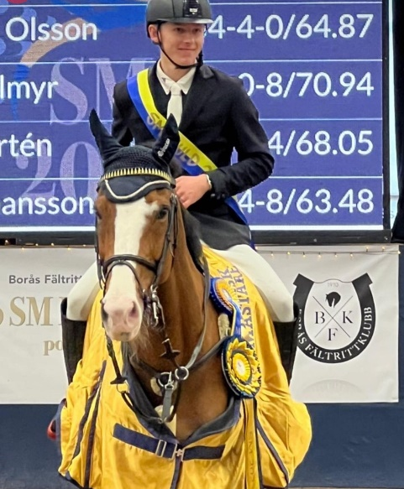
Philip Svitzer och Alida Nike, återigen segrade de som ensamma felfria genom YR-SM. Bilden lånad med tillstånd från Philip.
Tävlingsprestationer
Unghäst-VM
Latifa Ek sto född 2016 (efter Latour-Diamant de Semilly) ägare och uppfödare Lena och Benny Zeiloth. Presterade fint under unghäst-VM samt har även under året placering i 140 och hunnit debutera svår klass på ett mycket övertygande vis – med endast ett tidsfel. Gick final i Falsterbo samt under Jönköping horse show. Vann 7-årsklassen i samband med utomhus-SM och tävlat i de internationella 7-årsklasserna i samband med GCT på Stockholm stadion. Hon fick föl som fyraåring men har tävlat som 5, 6 och 7-åring med sin årskull. Fölet, nu 3-åriga Charif Ek, är nu godkänd hingst i SWB och matchas mot sin 4-årssäsong 2024.

Europamästerskap Juniorer
Manick valack, 2007 (efter Manhattan-Contendro) uppfödare Vibeke Jonsson och ägare Stall Wallenborg. Tävlade under junior-EM med gott resultat. Har placeringar upp till och med 145 under året.
Europamästerskap Young rider
Joker Ek valack född 2013 (efter I’m Special de Muze-Fantast vh Zwarte Pannenhof) uppfödare Lena och Benny Zeiloth och ägare Dräggesta Gård AB. Tävlat med placering till och med 150 under året. Inledde EM som bästa svenska ekipage men tyvärr räckte det inte hela vägen till medalj. Placerad i flera 7-stars omgångar och högt placerad i flera av ATG Riders League-tävlingarna.

Svenskt mästerskap children
Cannavaro, valack, 2008 (efter Cartier-Skippy ll) uppfödare Sofia och Sven Gustafsson ägare Thilde Söderberg – vann brons efter endast felfria rundor i SM för children. Ryttaren har endast tävlat hästen sedan april, tidigare har han tävlat till och med 140 med uppfödaren.
Svenskt Young rider
Alida Nike, sto, 2010 (efter Ustniov-N-Aldato) uppfödare Stall Nytorp och ägare Elisabeth Michaelsen. Vann YR-SM som enda felfria genom alla tre rundor. Vann familjen Bäckgrens vandringspris 2021.

Paradressyr
Lady Evelin, sto, 2011 (efter Sir Oldenburg-Bocelli) ägare och uppfödare Amalia Josbo. 10 på världsrankingen, 5 placerad i para-NM, vinst till och med MSV: A under året.
Stolls Major, valack 2013 (efter Sir Oldenburg-Okies Catalyst) uppfödare My Blomqvist Örtgård och ägare Pam Svane. Har under året gjort en resa från utbildning till tävling med meriter till och med Grand Prix test A med personbästa 72,9%. Vinster till och med MSVB under året.

SSHS-auktion
Caskoj’s Doodle, valack 2020 (efter Ike-Zorro) uppfödd av Matilda Bosäter och Johanna Westholm blev auktionens dyraste häst, såld av uppfödarna!
Loviseholms Ballerina sto 2020, (efter Baloe HP-Denzel v’t Meulenhof) uppfödd av Loviseholms Stables AB, såldes bland de dyrare hästarna vid auktionen.

SWB Elitfölaution
Highest Rocket, hingst 2023 (efter Rosebank VH-First Wish) uppfödare Cecilia Värn. Såldes som lovande gångartstalang för framtida sport.

Övrigt
Balou’s Dandelion valack född 2012 (efter Baloe du Rouet, u Maskros-Magini) uppfödare Anders Karlsson ägare Cia Berger. Balou planerades bli hopphäst en mamma som var mycket framgångsrik hoppbanorna men ödet ville sig annorlunda! Med siktet inställt mot Grand Prix vann denna fantastiska häst under 2023 Nationell St George med 67,94%, Nationell MSVA:1 med 63,93% och vann senior-DM i Örebrodistriktet. Han debuterade Intr 1 med 64,21% på ett övertygande sätt under året.
Rabalder valack född 2010 (efter Skovels Rafael-Waliant) uppfödare Ulrika Holmqvist och ägare Anki Almlöf. Flertalet placeringar i svår klass dressyr och med bland annat en andraplacering i Grand Prix! Han ingår tillsammans med sin ägare och ryttare Anki Almlöf i svenska ridsportförbundets C-trupp i dressyr.
Unique MB, sto 2016 (efter Cascadello ll-Indoctro) ägare och uppfödare Annika Bäckgren såldes och exporterades till USA i början av 2023. Innan dess visade hon framhovarna och tävlades framgångsrikt i flera ”årgångstävlingar”.
Drumlins I’m Oden, valack 2018 (efter I’m Special de Muze-Indoctro) uppfödare Jenny Nelson och Håkan Broman. Tävlade framgångsrikt under året, var i juni högst rankade 5-åriga hopphäst. Såld och exporterad till Norge.
Aurelie Ek (föl)sto, 2017 (efter Frontier Ask-Diamant de Semilly) ägare och uppfödare Lena och Benny Zeiloth. Flera placeringar till och med 130–135, även vid Jönköping horse show och champion youngsters. Hon är ett fölsto men har ändå tävlat med sin årskull.
Gaia Ek sto,2017 (efter Orlando-Favorit Ask) uppfödare Lena och Benny Zeiloth och ägare Josefina Gunnarsson. Felfri flertalet 130 under året samt goda resultat under Jönköping horse show och Breeders Trophy.
Cornelia RW sto 2019 (efter Contant Q-Cajus) ägare och uppfödare Elin Svensson och Robert Willén. Har radat upp många felfria rundor under året, 7placerad vid Breeders Trophy.
Killian Ek, valack 2019 (efter Cantona TN-Recruut) uppfödare och ägare familjen Zeiloth/Eklunda Stuteri. Han var i final på Champion of the youngsters, deltog på Breeders. Dessutom vann han en kvalomgång av Global Trucks Youngster Tour med fina poäng och i finalen slutade han på en andraplats i ett mycket starkt startfält.

Zjechov, valack 2014 (efter Durrant-Heartbreaker) ägare & uppfödare Ingela och Magnus Bergholtz. Såldes under 2023 till USA efter en framgångsrik karriär i Sverige. Han tävlade både Falsterbo och Jönköping Horse Show som 5-åring, gått final som 6-åring på Breeders, tävlat i Jönköping som 7-åring och har därefter ett flertal placeringar upp till 140 hoppning.

Herriot Z, hingst 2017 (efter Hemeralt-Zorro) uppfödare Ingela Bergholtz. Godkänd hingst. Fortsatt sin karriär under 2023 med framskjutna placeringar i 6-årsklasserna i Belgien. Såldes i slutet av 2023, så 2024 får vi följa honom med ny ryttare!
Blue Sky, hingst 2019 (efter Fidelio Ask-Algot) uppfödare & ägare Sandra Kåregren och Johan Åhlund. Presterat väl under sin första tävlingssäsong. Han deltog bland annat i Breeders trophy med felfria rundor.

